Начальник РУО  __________Ю.Н. Богинский  «____»_________20____г.  Начальник ОГИБДД России по Мостовскому району майор  _________О.А.Дроздов  «____»_________20____г. |  |  | УТВЕРЖДАЮ  Директор МБОУ СОШ №10  станицы Губской  _________Н.М.Брежнева  «____»_________20____г.

ПАСПОРТ
безопасности транспортного средства,
используемого для перевозки детей (автобуса)
в МБОУ СОШ № 10 станицы Губской

ПАЗ 32053-70
(марка, модель)

Е 153 УР 93
(государственный регистрационный знак)

_____________________________________________
(реестровый номер)

2019

Общие сведения

Реестровый номер специализированного транспортного средства
Марка _______ПАЗ
Модель _________32053-70
Государственный регистрационный знак _______Е 153 УР_93_______
Год выпуска _____2010_______ Количество мест в автобусе ___22_____
Приобретен за счет средств: ___Краевого бюджета________________
Соответствие конструкции требованиям раздела 1.16 приложения № 6 к Техническому регламенту о безопасности колесных транспортных средств ___________соответствует____________
Дата прохождения технического осмотра:
1. «06» июня 2019 г.
Закрепление за образовательным учреждением:
- Муниципальное бюджетное общеобразовательное учреждение средняя общеобразовательная школа №10 станицы Губской муниципального образования Мостовский район ____

- Сведения о собственнике транспортного средства

Юридический адрес владельца 352570 Краснодарский край, Мостовский район, пгт Мостовской, 139 администрация муниципального образования Мостовский район.
Фактический адрес владельца 352570 Краснодарский край Мостовский район, пгт Мостовской, 139

3. Сведения о водителе автобуса
Фамилия, имя, отчество,  год рождения | Номер в/у, разрешенные категории,  действительно до |  | Дата прохождения периодического медицинского осмотра | Общий стаж /  стаж управления «Д» | Период проведения стажировки | Дата окончания занятий по повышению  квалификации | Допущенные нарушения ПДД
Манько Александр Николаевич |  | 23 УК220323  А В С Д | 22.06.2018 | 41лет/ 16лет | 06.06.2017 | 20-ти час.переподкотовка  01.09-23.07.2018г. | Нет

4. Организационно-техническое обеспечение

- цЛио, ответственное за обеспечение безопасности дорожного движения: Токарев Денис Николаевич, назначена приказом от 13.08.2019 № 28 .

2) Организация проведения предрейсового медицинского осмотра водителя:
осуществляет С.А.Лисова
(Ф.И.О. специалиста)

на основании договора № 482 от 18 .01. 2019 г. ООО «Эксперт»
действительного до 31 декабря 2019 г.

3) Организация проведения предрейсового технического осмотра транспортного средства:
осуществляет ООО «Авангард - Авто» в лице директора Кудиновой Л.П.
(Ф.И.О. специалиста)
на основании __Договор Б/Н от 18.01.2019 года
действительного до 31.декабря 2019 года.

4) Место стоянки автобуса в нерабочее время: территория ООО «Авангард-Авто»

Меры, исключающие несанкционированное использование приказ МБОУ СОШ №10 станицы Губской.

5) Наличие постоянного диспетчерского контроля за движением автобуса _система «Авто-Трекер», в том числе с использованием систем спутниковой навигации ГЛОНАСС/GPS

6) Оснащение техническим средством контроля «тахографом» «Штрих-Тахо- RUS» дата калибровки «_26_» __августа___2017__ г.

7) Фотографии транспортного средства:
вид спереди, сзади, сбоку (слева, справа), обзорная фотография салона с крайних передних и задник точек ,рабочее место водителя.

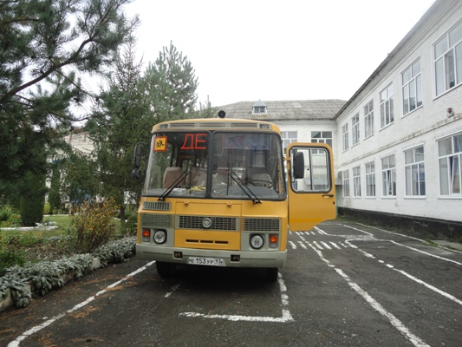

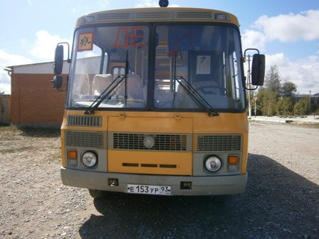

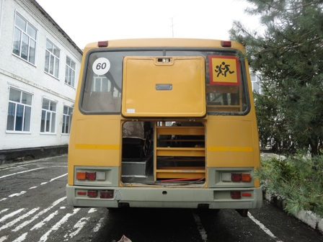

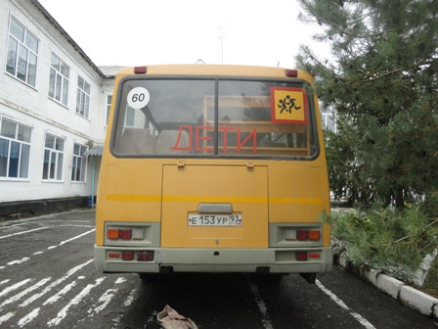
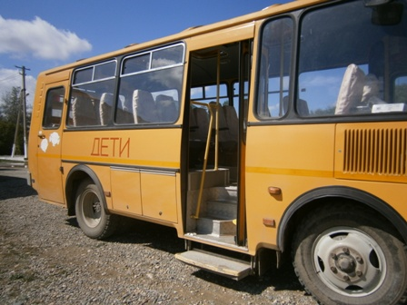

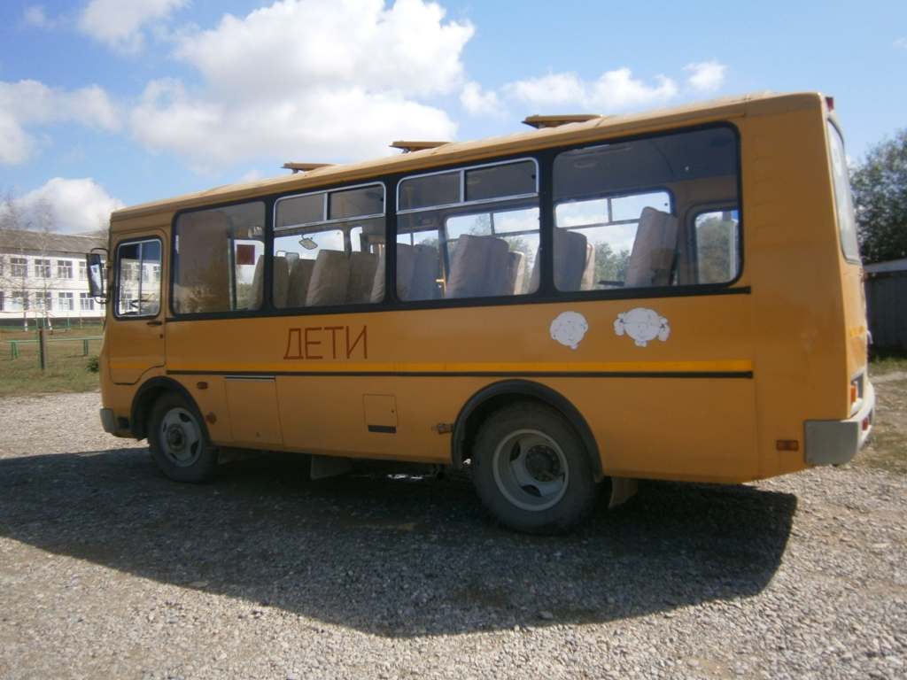

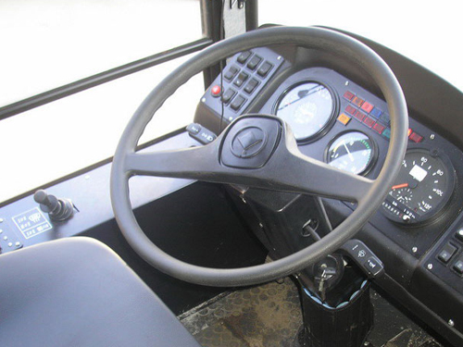

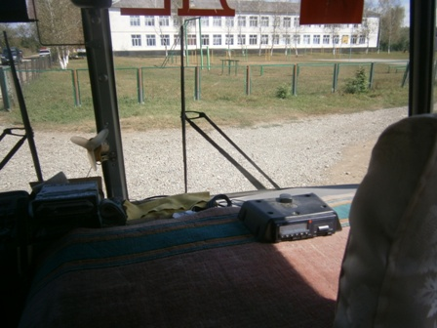

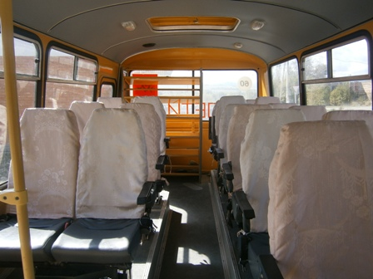

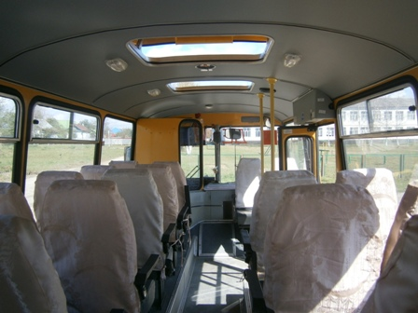

5. Маршруты движения автобуса МБОУ СОШ № 10
станицы Губской

Образцы схем

I рейс автобуса
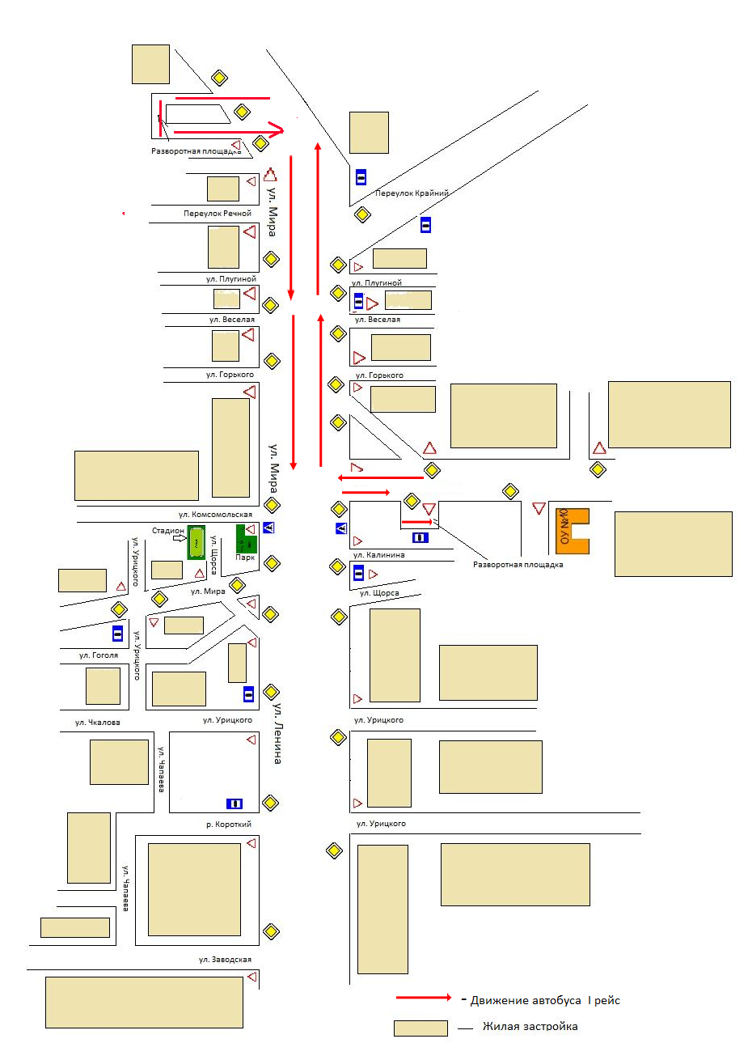

II рейс автобуса

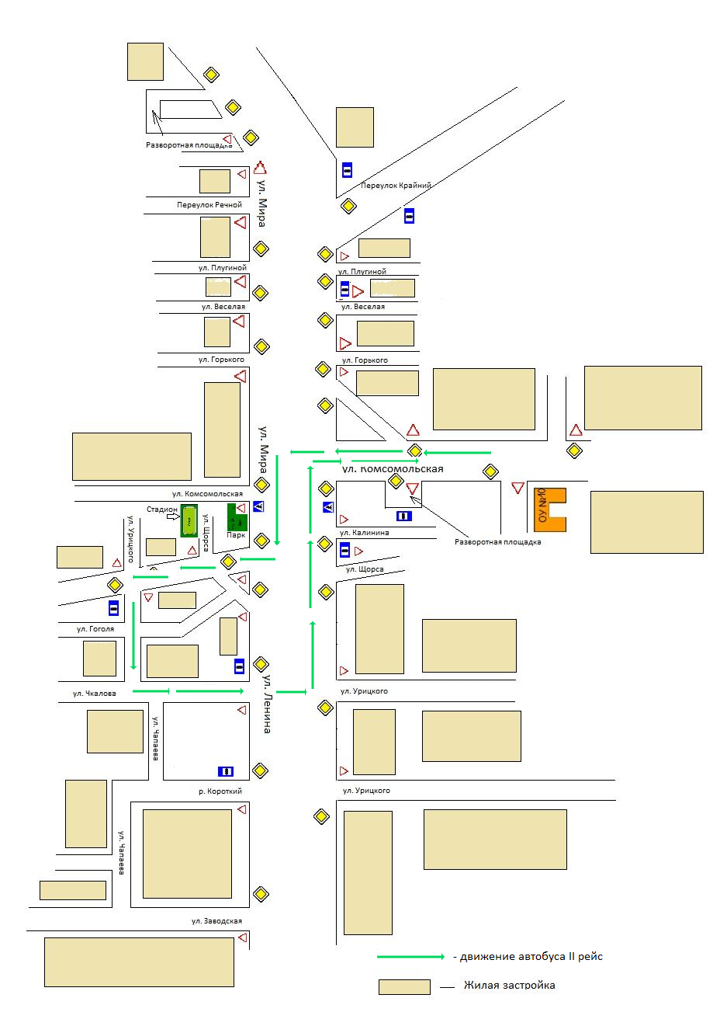

III рейс автобуса

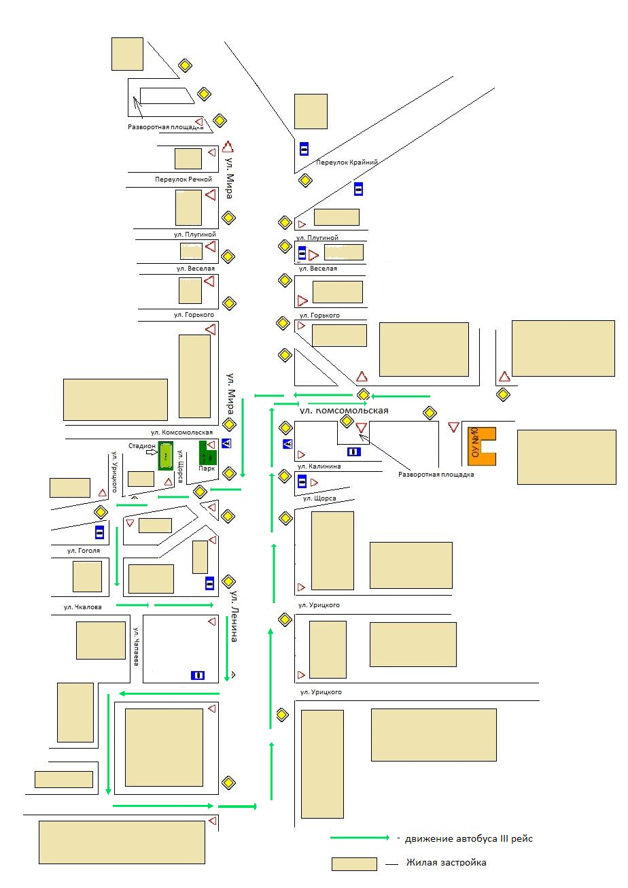

IV рейс автобуса

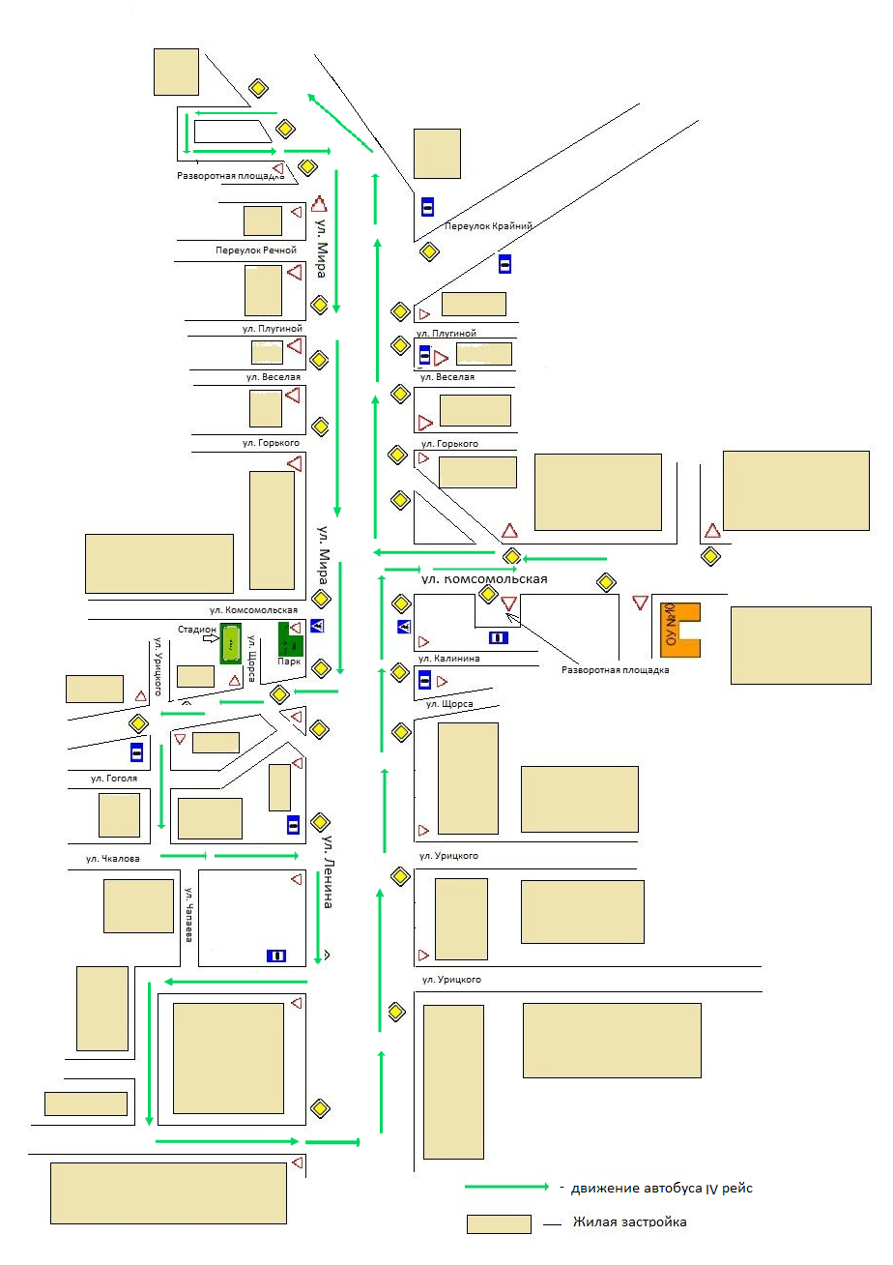

Маршрут движения автобуса МБОУ СОШ №10
станицы Губской –станицы Баракаевской

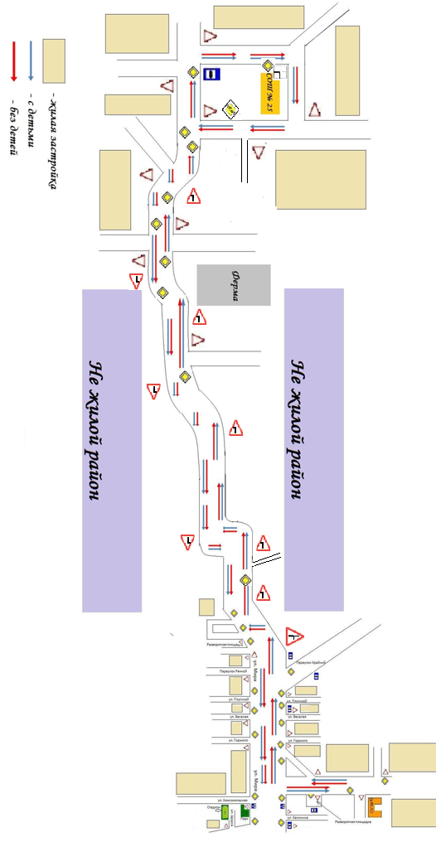

- Организация надзора за эксплуатацией

Ответственный сотрудник Госавтоинспекции:
_______________________________________________________________
(должность, звание, Ф.И.О., номер приказа (распоряжения)

Дата и место проверки выполнения установленных требований при эксплуатации специализированного транспортного средства: _______________________________________________________________

Выявленные нарушения__________________________________________________________________________________________________________
_______________________________________________________________

Принятые меры _______________________________________________________________
______________________________________________________________________________________________________________________________

Иные сведения _____________________________________________________________________________________________________________________________________________________________________________________________

